LAPORAN ANALITIK DAN VISUALISASI DATA
PENYEBAB KEMATIAN DI INDONESIA YANG DILAPORKAN



Disusun Oleh:
Syavira Firnanda Prawiro
2509116072

PROGRAM STUDI SISTEM INFORMASI
FAKULTAS TEKNIK
UNIVERSITAS MULAWARMAN
2026

DAFTAR ISI

DAFTAR ISI 2
DAFTAR GAMBAR 3
BAB I PENDAHULUAN 4
1.1 Latar Belakang 4
1.2 Tujuan Analisis 4
BAB II METODOLOGI 5
2.1 Sumber Data 5
2.2 Alat dan Library 5
2.3 Tahapan Analisis 6
BAB III ANALISIS DAN PEMBAHASAN 8
3.1 Struktur dan Gambaran Data 8
3.2 Distribusi Frekuensi Data 9
3.3 Analisis Penyebab Kematian 11
3.4 Tren Kematian Tahunan 13
3.5 Analisis Hubungan (Korelasi) 14
BAB IV PENUTUP 16
4.1 Kesimpulan 16
4.2 Saran 16
DAFTAR PUSTAKA 18

DAFTAR GAMBAR

Gambar 1. Struktur dan Gambaran Data 8
Gambar 2. Distribusi Kematian Berdasarkan Kategori 9
Gambar 3. Distribusi Jumlah Kematian 10
Gambar 4. Distribusi Tahun 11
Gambar 5. Analisis Berdasarkan Kategori 12
Gambar 6. Analisis Berdasarkan Penyebab Kematian 13
Gambar 7. Tren Kematian Tahunan 14
Gambar 8. Analisis Hubungan (Korelasi) 15

BAB I
PENDAHULUAN

1.1 Latar Belakang
Kesehatan merupakan indikator utama kesejahteraan suatu bangsa, sehingga memahami tantangan kesehatan di Indonesia memerlukan tinjauan mendalam terhadap data nyata mengenai penyebab utama kematian masyarakat dari waktu ke waktu. Analisis dalam laporan ini didasarkan pada kumpulan data yang dihimpun dari Profil Kesehatan Indonesia serta data COVID-19 dalam rentang tahun 2004 hingga 2021.
Data tersebut disusun secara teliti dengan hanya menyertakan angka pasti yang tercantum secara eksplisit dalam laporan resmi. Hal ini dilakukan untuk menjaga akurasi analisis dan menghindari penggunaan data estimasi atau informasi yang bersifat implisit yang dapat menimbulkan banyak penafsiran. Dengan fokus pada data yang jelas, laporan ini memberikan gambaran yang lebih objektif mengenai statistik kematian yang dilaporkan.
Untuk mempermudah pemahaman dalam proses analisis, seluruh penyebab kematian dikelompokkan ke dalam tiga kategori utama. Kategori tersebut meliputi bencana alam, bencana sosial, serta bencana non-alam dan penyakit yang mencakup masalah kesehatan kronis hingga kondisi pandemi. Pengelompokan ini mengikuti standar pelaporan krisis kesehatan nasional yang telah disesuaikan agar hasil analisis lebih terstruktur dan mudah dipahami oleh pembaca.

1.2 Tujuan Analisis
Analisis ini dilakukan untuk memetakan pola penyebab kematian di Indonesia selama kurun waktu hampir dua dekade terakhir secara visual dan mudah dimengerti. Melalui pengolahan data ini, diharapkan dapat teridentifikasi jenis kejadian atau penyakit apa yang paling banyak memakan korban jiwa dan bagaimana trennya berubah setiap tahun.
Selain itu, laporan ini bertujuan untuk melihat perbandingan dampak antara bencana alam, konflik sosial, dan masalah kesehatan medis terhadap angka kematian nasional. Dengan mengetahui distribusi data tersebut, kita dapat memahami faktor risiko mana yang paling konsisten muncul dan mana yang bersifat kejadian luar biasa dalam sejarah kesehatan publik di Indonesia.

BAB II
METODOLOGI

2.1 Sumber Data
Data yang digunakan dalam analisis ini berasal dari dataset publik berjudul “Penyebab Kematian di Indonesia” yang dikumpulkan dari dua sumber utama. Sumber pertama adalah laporan resmi Profil Kesehatan Indonesia yang diterbitkan secara berkala oleh Kementerian Kesehatan Republik Indonesia dari tahun 2004 sampai dengan tahun 2021. Sumber kedua adalah data khusus mengenai pandemi COVID-19 untuk melengkapi statistik kematian pada periode tersebut.
Dataset ini disusun dengan metode kompilasi data eksplisit, yang berarti hanya angka kematian yang disebutkan secara jelas dalam laporan yang dimasukkan ke dalam tabel. Informasi yang bersifat perkiraan atau tidak memiliki angka pasti, seperti penyebutan “banyak” atau “sedikit”, sengaja tidak disertakan untuk menjaga validitas hasil analisis. Hal ini memastikan bahwa setiap angka yang muncul dalam laporan ini memiliki landasan dokumen sumber yang kuat.
Selain data angka, dilakukan juga penambahan kategori jenis penyebab kematian untuk memudahkan pengelompokan. Kategori ini terinspirasi dari standar Profil Kesehatan Indonesia tahun 2019 yang membagi krisis kesehatan berdasarkan jenis bencananya. Dalam laporan ini, kategori tersebut dikelompokkan menjadi tiga bagian utama, yaitu Bencana Alam, Bencana Sosial, serta Bencana Non-Alam dan Penyakit.

2.2 Alat dan Library
Dalam melakukan analisis data ini, digunakan bahasa pemrograman Python sebagai alat utama karena kemampuannya yang sangat baik dalam mengolah data statistik. Proses pengerjaan dilakukan melalui Google Colab, sebuah platform layanan berbasis cloud dari Google yang memungkinkan pengguna menulis dan mengeksekusi kode Python melalui browser tanpa konfigurasi.
Untuk membantu proses pengolahan dan visualisasi, terdapat beberapa library khusus yang digunakan, antara lain:
- Pandas: Digunakan sebagai alat utama untuk membaca file data, merapikan tabel, serta melakukan pengelompokan data berdasarkan kategori tertentu.
- NumPy: Digunakan untuk mendukung perhitungan matematika dan manipulasi data angka yang lebih kompleks agar proses analisis menjadi lebih cepat dan efisien.
- Matplotlib: Berperan sebagai alat dasar untuk membuat berbagai macam grafik, seperti grafik garis untuk melihat tren tahunan atau diagram batang.
- Seaborn: Digunakan untuk menyempurnakan tampilan grafik dari Matplotlib agar terlihat lebih modern, profesional, dan lebih mudah dibaca melalui pilihan warna serta tata letak yang lebih rapi.
Kombinasi dari alat-alat tersebut memastikan bahwa seluruh data yang bersumber dari laporan kesehatan dapat diproses dengan akurat dan disajikan dalam bentuk visual yang informatif.

2.3 Tahapan Analisis
Proses analisis dalam laporan ini dilakukan melalui alur kerja yang sistematis untuk memastikan hasil yang akurat. Berikut adalah rincian langkah-langkah yang dilakukan:
2.3.1 Pemuatan Data dan Library
Tahap awal dimulai dengan menyiapkan lingkungan kerja menggunakan Python. Pada langkah ini, seluruh pustaka (library) yang diperlukan seperti Pandas dan Seaborn diaktifkan, kemudian file dataset "Penyebab Kematian di Indonesia" dimasukkan ke dalam sistem agar siap untuk diproses lebih lanjut. Berikut adalah implementasi kode nya:
import pandas as pd
import numpy as np
import matplotlib.pyplot as plt
import seaborn as sns

# Load dataset
df = pd.read_csv('/content/drive/MyDrive/Praktikum AVD/Penyebab Kematian di Indonesia yang Dilaporkan - Raw.csv')
df.head()

2.3.2 Pembersihan dan Penyiapan Data
Sebelum dianalisis, data diperiksa terlebih dahulu untuk memastikan kualitasnya. Proses ini meliputi pengecekan data yang kosong missing values serta memastikan kolom-kolom penting seperti jumlah kematian dan tahun sudah dalam format angka yang tepat. Hal ini dilakukan agar tidak terjadi kesalahan saat proses perhitungan atau pembuatan grafik. Berikut adalah implementasi kode nya:
# Informasi kolom dan tipe data
df.info()
# Lihat nama kolom
df.columns

missing = df.isna().sum()
missing
missing_pct = df.isna().mean() * 100
missing_pct

2.3.3 Eksplorasi Data secara Visual
Pada tahap ini, data yang telah bersih diolah menjadi berbagai bentuk visualisasi. Fokus utamanya adalah melihat pola data dari berbagai sudut pandang, seperti melihat perbandingan jumlah kematian antar kategori, mengamati tren kenaikan atau penurunan angka kematian setiap tahun, serta melihat persebaran data untuk mengidentifikasi adanya angka yang sangat ekstrem.
2.3.4 Penarikan Kesimpulan
Langkah terakhir adalah melakukan interpretasi terhadap hasil visualisasi yang telah dibuat. Berdasarkan grafik-grafik tersebut, ditarik kesimpulan mengenai apa penyebab kematian yang paling dominan di Indonesia serta bagaimana kondisi kesehatan dan keselamatan publik secara umum selama periode tahun 2004 hingga 2021.

BAB III
ANALISIS DAN PEMBAHASAN

3.1 Struktur dan Gambaran Data
Sebelum melangkah ke analisis yang lebih mendalam, tahap pertama yang dilakukan adalah memahami bagaimana data ini disusun. Bagian ini bertujuan untuk memastikan bahwa kita mengenali setiap informasi yang tersedia serta mengetahui volume data yang akan diolah. Berdasarkan pengecekan awal, dataset ini mencakup laporan kematian dari tahun 2004 hingga 2021 yang dikelompokkan berdasarkan lokasi dan jenis penyebabnya.
Secara teknis, kita melihat bagaimana data ini terbaca oleh sistem. Proses ini dilakukan dengan melihat ringkasan tabel untuk memastikan tipe data sudah sesuai, misalnya kolom tahun dan jumlah kematian harus terbaca sebagai angka agar bisa dihitung secara statistik. Berikut merupakan contoh hasil identifikasi tipe data pada dataset tersebut:
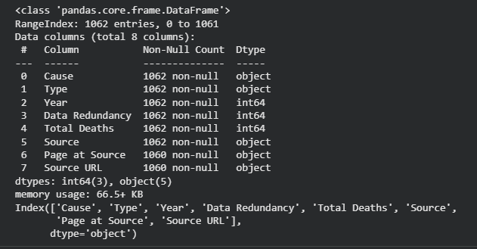
Gambar 1. Struktur dan Gambaran Data
Dari pemeriksaan tersebut, ditemukan bahwa dataset memiliki beberapa kolom utama yang menjadi dasar analisis, yaitu:
- Cause: Menjelaskan penyebab spesifik kematian (misalnya: Tsunami, COVID-19, atau Penyakit Jantung).
- Type: Kategori besar dari penyebab tersebut (Bencana Alam, Bencana Sosial, atau Bencana Non-Alam & Penyakit).
- Year: Tahun terjadinya atau dilaporkannya kejadian.
- Data Source: Sumber referensi dari mana data tersebut diambil.
- Total Deaths: Jumlah nyawa yang hilang dalam kejadian tersebut.
Selain itu, hasil pengecekan juga menunjukkan bahwa data yang digunakan sudah cukup rapi (clean), sehingga kita bisa langsung melanjutkan ke proses visualisasi untuk mencari pola-pola dari angka kematian di Indonesia tersebut.

3.2 Distribusi Frekuensi Data
Setelah memahami struktur data secara umum, langkah selanjutnya adalah melihat bagaimana data tersebut tersebar. Distribusi frekuensi membantu kita memahami apakah laporan kematian terkumpul di tahun-tahun tertentu atau apakah jumlah kematian dalam setiap kejadian cenderung memiliki angka yang serupa. Dalam bagian ini, kita menggunakan histogram untuk melihat tiga hal utama, sebaran tahun pelaporan, sebaran jenis penyebab kematian dan sebaran jumlah kematian itu sendiri.
3.2.1 Distribusi Kematian Berdasarkan Kategori
plt.figure(figsize=(10, 6))
sns.countplot(data=df, x='Type', palette='viridis', order=df['Type'].value_counts().index)
plt.title('Distribusi Kematian Berdasarkan Tipe Kejadian', fontweight='bold')
plt.xticks(rotation=45)
sns.despine()
plt.show()
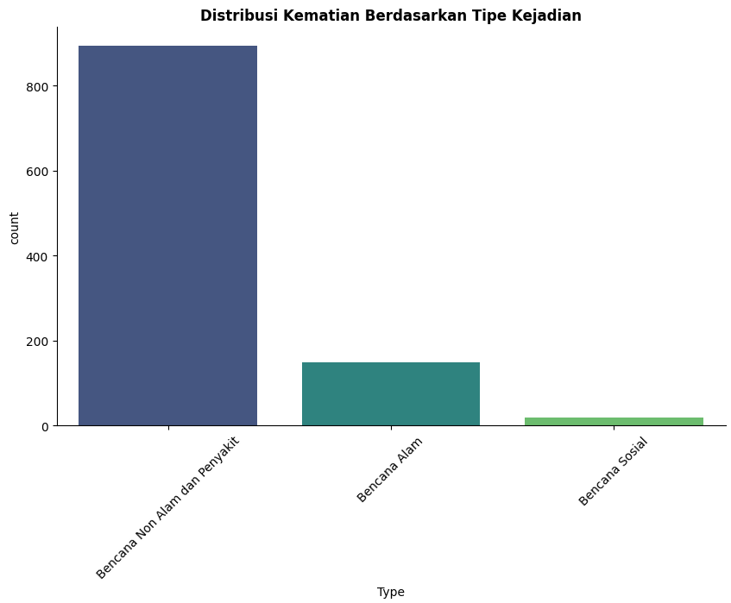
Gambar 2. Distribusi Kematian Berdasarkan Kategori

Sebaran tersebut menunjukkan bahwa kematian paling banyak terjadi akibat Bencana Non Alam dan Penyakit, dengan jumlah yang sangat mendominasi dibandingkan jenis kejadian lainnya. Sementara itu, Bencana Alam menyumbang jauh lebih sedikit, dan Bencana Sosial menjadi kategori dengan jumlah kematian paling rendah.
3.2.2 Distribusi Jumlah Kematian
plt.figure(figsize=(10, 6))
sns.histplot(df['Total Deaths'], bins=30, kde=True, color='royalblue')
plt.title('Distribusi Jumlah Kematian', fontweight='bold')
plt.xlabel('Total Kematian')
plt.ylabel('Frekuensi')
sns.despine()
plt.show()
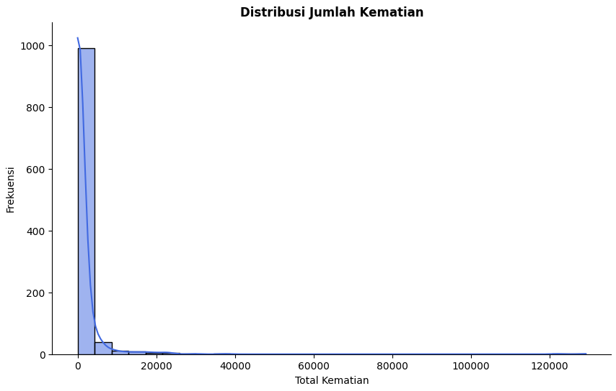
Gambar 3. Distribusi Jumlah Kematian
Sebaran ini menunjukkan distribusi jumlah kematian yang sangat tidak merata (right-skewed), di mana sebagian besar kejadian memiliki jumlah kematian yang rendah, namun terdapat beberapa kejadian dengan jumlah kematian sangat tinggi (outlier) yang menarik distribusi ke arah kanan.
3.2.3 Distribusi Tahun
plt.figure(figsize=(10, 6))
sns.histplot(df['Year'], bins=20, kde=True, color='darkorange')
plt.title('Distribusi Tahun Pelaporan Kematian', fontweight='bold')
plt.xlabel('Tahun')
plt.ylabel('Jumlah Laporan')
sns.despine()
plt.show()
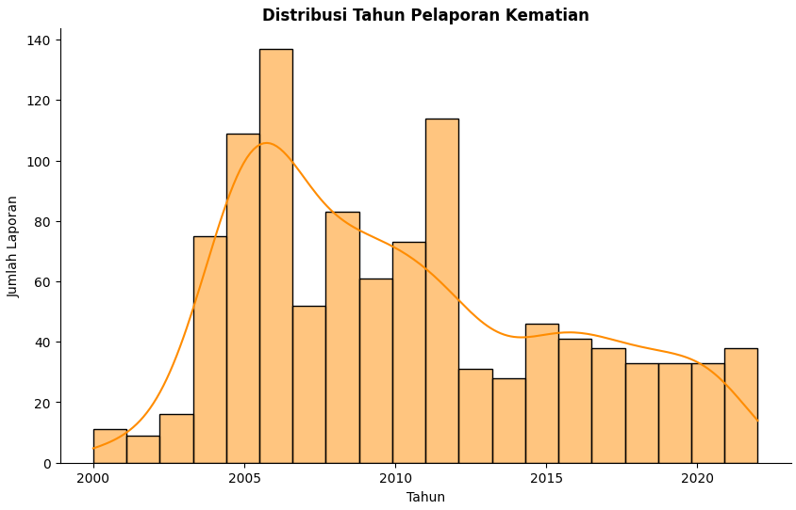
Gambar 4. Distribusi Tahun
Melihat distribusi tahun sangat penting untuk mengetahui pada periode mana pencatatan data paling aktif dilakukan atau kapan terjadi lonjakan laporan krisis kesehatan di Indonesia. Sebaran tersebut menunjukkan bahwa laporan kematian mencapai puncaknya pada rentang tahun 2004–2007. Setelah periode tersebut, jumlah laporan cenderung menurun secara bertahap, meskipun masih ada beberapa fluktuasi kecil di tahun-tahun berikutnya.

3.3 Analisis Penyebab Kematian
Setelah melihat distribusi data secara keseluruhan, langkah selanjutnya adalah membedah data berdasarkan kategori atau tipe kejadian. Analisis ini bertujuan untuk melihat kejadian mana yang paling banyak memberikan dampak besar terhadap angka kematian di Indonesia.
3.3.1 Analisis Berdasarkan Kategori
plt.figure(figsize=(12, 6))
sns.boxplot(data=df, x='Type', y='Total Deaths', palette='Set2')
plt.title('Sebaran Jumlah Kematian Berdasarkan Tipe Kejadian', fontweight='bold')
plt.xticks(rotation=45)
plt.yscale('log')
sns.despine()
plt.show()
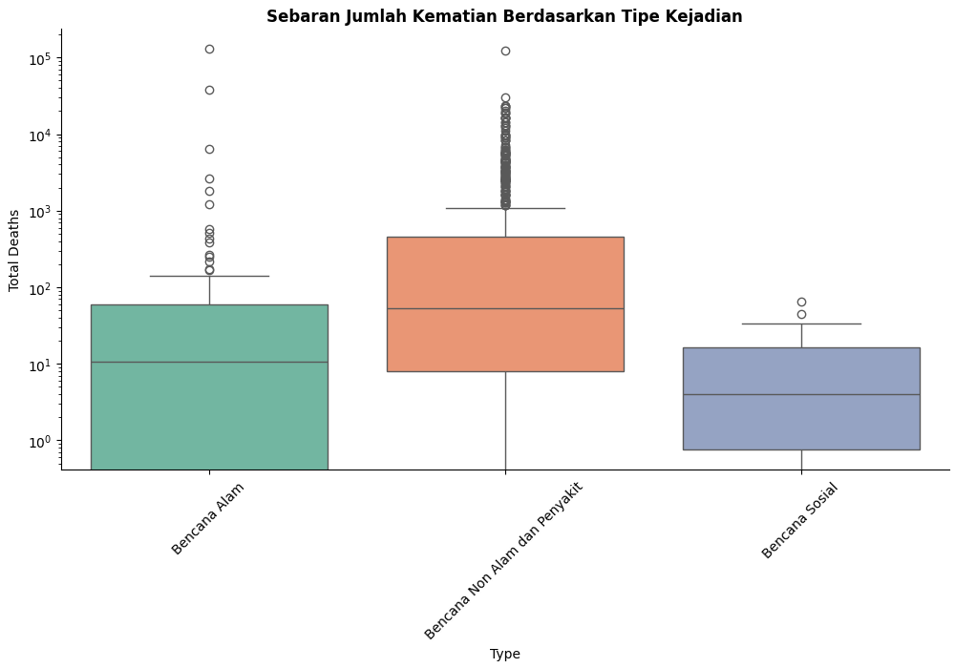
Gambar 5. Analisis Berdasarkan Kategori
Secara keseluruhan, Bencana Non-Alam dan Penyakit adalah kategori yang paling mematikan dengan jumlah korban tertinggi, disusul oleh Bencana Alam yang memiliki variasi dampak dari skala kecil hingga masif. Sementara itu, Bencana Sosial tercatat memiliki tingkat kematian yang paling rendah dan lebih stabil dibandingkan kedua kategori lainnya.
3.3.2 Analisis Berdasarkan Penyebab Kematian
plt.figure(figsize=(10, 6))
top_causes = df.groupby('Cause')['Total Deaths'].sum().sort_values(ascending=False).head(10)
sns.barplot(x=top_causes.values, y=top_causes.index, palette='magma')
plt.title('Top 10 Penyebab Kematian Tertinggi')
plt.xlabel('Jumlah Kematian')
plt.ylabel('Penyebab')
plt.show()
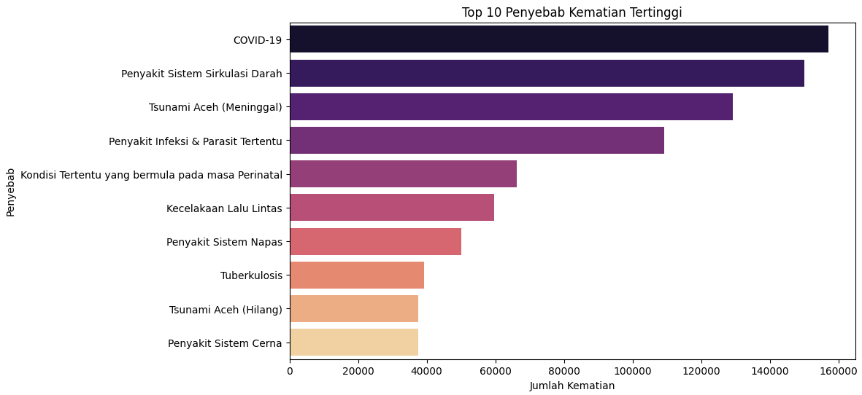
Gambar 6. Analisis Berdasarkan Penyebab Kematian
Plot ini menunjukkan bahwa COVID-19 menjadi penyebab kematian tertinggi, diikuti oleh penyakit sistem sirkulasi darah dan tsunami Aceh. Sementara itu, penyebab seperti penyakit sistem cerna dan kategori hilang akibat tsunami Aceh berada di posisi terbawah dalam daftar 10 besar. Secara keseluruhan, penyebab kematian didominasi oleh penyakit kronis dan kejadian luar biasa berskala besar.

3.4 Tren Kematian Tahunan
Setelah melihat per kategori, langkah berikutnya adalah mengamati bagaimana jumlah kematian bergerak seiring berjalannya waktu. Analisis tren tahunan ini sangat penting untuk memahami apakah angka kematian yang dilaporkan di Indonesia cenderung meningkat, menurun, atau stabil. Selain itu, kita juga ingin melihat apakah ada hubungan yang kuat antara bertambahnya tahun dengan jumlah kasus yang tercatat.
plt.figure(figsize=(12, 6))
annual_deaths = df.groupby('Year')['Total Deaths'].sum().reset_index()
sns.lineplot(data=annual_deaths, x='Year', y='Total Deaths', marker='o', color='teal')
plt.title('Tren Jumlah Kematian per Tahun di Indonesia')
plt.grid(True)
plt.show()
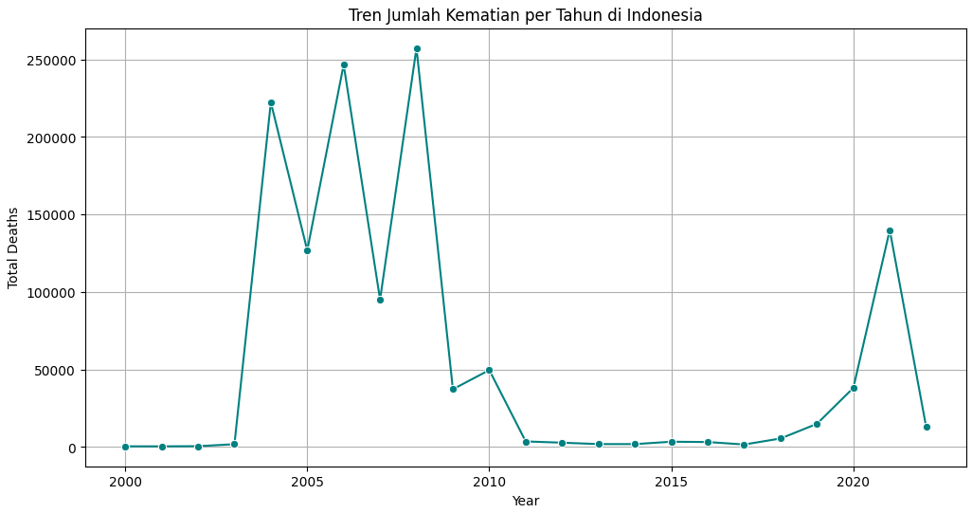
Gambar 7. Tren Kematian Tahunan
Diagram ini menunjukkan lonjakan angka kematian yang sangat ekstrim pada periode 2004–2008, dengan puncak tertinggi di tahun 2008 melebihi 250.000 jiwa (kemungkinan besar terkait rentetan bencana besar seperti Tsunami Aceh dan gempa bumi besar lainnya). Setelah sempat melandai secara signifikan selama satu dekade, angka kematian kembali menunjukkan tren kenaikan tajam mulai tahun 2019 hingga 2021 (selaras dengan periode pandemi COVID-19), sebelum akhirnya kembali menurun drastis di tahun 2022.

3.5 Analisis Hubungan (Korelasi)
Setelah melihat tren secara terpisah, tahap ini bertujuan untuk memahami bagaimana variabel-variabel dalam data saling memengaruhi satu sama lain. Analisis korelasi digunakan untuk melihat apakah ada hubungan timbal balik antara waktu (tahun) dengan tingkat fatalitas (jumlah kematian) yang dilaporkan. Dengan memahami hubungan ini, kita dapat menyimpulkan apakah bertambahnya tahun secara konsisten diikuti oleh kenaikan jumlah kematian, atau apakah hubungan tersebut tidak searah.
plt.figure(figsize=(8, 6))
sns.heatmap(df[['Year', 'Total Deaths']].corr(), annot=True, cmap='coolwarm', fmt='.2f', linewidths=0.5)
plt.title('Korelasi antara Tahun dan Total Kematian', fontweight='bold', pad=15)
plt.show()
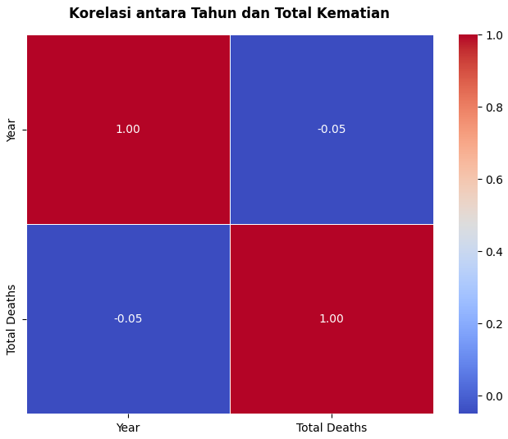
Gambar 8. Analisis Hubungan (Korelasi)
Nilai korelasi antara Tahun (Year) dan Total Kematian (Total Deaths) adalah -0.05. Nilai yang mendekati nol ini menunjukkan bahwa tidak ada hubungan linear yang kuat antara berjalannya waktu dengan jumlah kematian. Artinya, seiring bertambahnya tahun, jumlah kematian tidak otomatis naik atau turun secara konsisten, angka kematian lebih dipengaruhi oleh kejadian-kejadian tak terduga (seperti bencana besar atau pandemi) daripada faktor waktu itu sendiri.

BAB IV
PENUTUP

4.1 Kesimpulan
Berdasarkan data tersebut, dapat disimpulkan bahwa Bencana Non-Alam dan Penyakit merupakan kontributor terbesar sekaligus paling fatal dalam angka kematian di Indonesia. Kondisi ini diperburuk dengan distribusi data yang tidak merata, di mana munculnya titik-titik outlier menunjukkan adanya peristiwa luar biasa yang memakan korban dalam jumlah masif pada satu waktu. Dominasi faktor penyakit ini memberikan tekanan yang jauh lebih besar terhadap angka kematian nasional dibandingkan faktor bencana alam maupun sosial.
Selain itu, jumlah kematian tahunan di Indonesia tidak menunjukkan tren kenaikan yang linear atau stabil, melainkan sangat bergantung pada fluktuasi kejadian tertentu. Lonjakan drastis pada periode waktu tertentu membuktikan bahwa faktor pemicu seperti pandemi atau bencana alam skala besar menjadi penentu utama dinamika angka kematian. Tidak adanya hubungan kuat antara bertambahnya tahun dengan jumlah korban menegaskan bahwa risiko kematian di Indonesia lebih bersifat insidental dan dipengaruhi oleh kemunculan krisis tak terduga.

4.2 Saran
Berdasarkan hasil analisis data yang telah dilakukan, disarankan agar pemerintah dan instansi kesehatan terkait terus memperkuat sistem pendataan kesehatan agar lebih terintegrasi dan bersifat real-time. Hal ini sangat penting untuk mendeteksi adanya lonjakan angka kematian secara dini, terutama pada kategori penyakit dan bencana non-alam yang terbukti sering menunjukkan data ekstrem. Dengan pendataan yang lebih cepat, langkah penanganan darurat atau kebijakan kesehatan dapat diambil secara lebih sigap sebelum dampaknya meluas.
Selain itu, peningkatan fasilitas kesehatan dan edukasi kepada masyarakat harus tetap diprioritaskan pada penanganan penyakit menular serta persiapan menghadapi potensi pandemi di masa depan. Untuk pengembangan analisis selanjutnya, akan sangat bermanfaat jika dataset ini ditambahkan dengan variabel pendukung seperti kelompok usia dan persebaran wilayah yang lebih mendetail. Penambahan informasi tersebut bertujuan agar kebijakan yang dirancang di masa depan dapat lebih tepat sasaran bagi kelompok masyarakat yang paling rentan terhadap berbagai risiko kematian.

DAFTAR PUSTAKA

https://www.kaggle.com/datasets/hendratno/cause-of-death-in-indonesia

